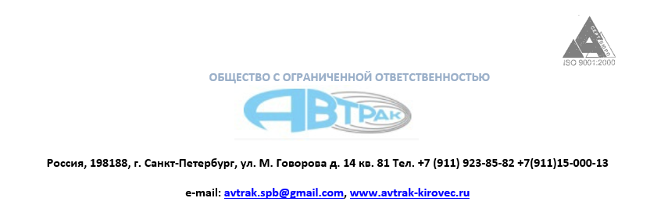
Техническое задание на изготовление и поставку
Фронтальный погрузчик "Кировец" модели К-708ПК7
Новый фронтальный погрузчик "Кировец" модели К-708ПК7 предназначен для использования на погрузочно-разгрузочных работах с сыпучими и кусковыми материалами без предварительного их рыхления, выполнения землеройно-транспортных работ на грунтах до III категории с выгрузкой материала в отвал или транспортные средства.
Погрузчик эффективно может использоваться в строительстве и содержании дорог всех типов, в карьерах, на складах, сельском хозяйстве и мелиорации.
В новой модели улучшены все основные технические параметры. Особое внимание уделено комфорту оператора и техническому обслуживанию.
Увеличение ковша, уменьшение гидравлического цикла и улучшение удобства оператора позволили на 50% увеличить производительность в сравнении с моделью предыдущего поколения.

Основные технические данные погрузчиков КИРОВЕЦ | К-708ПК7
Масса эксплуатационная, т | 22
Рама
База, мм | 3750
Длина, мм | 8900
Ширина (по отвалу для УДМ, по ковшу для прочих), мм | 3100
Высота по кабине, мм | 3780
Клиренс, мм, не менее | 450
Угол складывания полурам, град. | 32
Радиус поворота минимальный  (по ковшу в транспортном положении), м | 8,6
Максимальная скорость движения, км/ч | 39
Емкость топливного бака, л | 600
Двигатель
Модель | ЯМЗ-238НД3-6
Тип | 8-цилиндровый, V-образный, 4-тактный, с жидкостным охлаждением,  непосредственным впрыском топлива, с турбонаддувом
Мощность номинальная, кВт (л.с.) | 173 (235)
Номинальная частота вращения коленчатого вала, мин⁻¹ | 1700
Максимальный крутящий момент, Нм (кгс·м) | 1108 (113)
Удельный расход топлива при номинальной мощности, г/кВт·ч (г/л.с ·ч) | 218 (160)
Трансмиссия
Тип | ПТЗ, гидромеханическая, полуавтоматическая
Коробка передач | с электропневматическим переключением передач и режимов. 2 режима работы  (рабочий и транспортный),  по 2 передачи вперед  и по 2 передачи назад.  Всего 8 передач
Ведущие мосты | Подмоторный и грузовой с дифференциалами  и планетарными конечными передачами
Дифференциал | Самоблокирующаяся муфта свободного хода
Ходовая часть
Подвеска мостов: | Балансирная
- на подмоторной раме (задняя) | Жесткая
- на раме-портале (передняя) | Сухие, колодочного типа с пневмоприводом
Тормоза рабочие | Колодочно-дисковый с пневмопружинным приводом
Стояночный тормоз | 29,5R25 или 26,5R25
Размер шин | Со встроенным каркасом безопасности ROPS/FOPS
Кабина | Двухместная, теплошумоизолированная, с регулируемым тепловым режимом.
 | Кондиционер – штатно
Управление ковшом
посредством гидравлического джойстика
Рабочее оборудование
Ковш
ЗЕМЛЕРОЙНО-ПОГРУЗОЧНОЕ ОБОРУДОВАНИЕ  1 - стрела;  2 – гидроцилиндр поворота ковша;  3 – фиксатор;  4 – ковш;  5 – тяга;  6 – рычаг;  7 – гидроцилиндр подъема стрелы;  8 – рама-портал  (ковш с зубьями по кромке) | 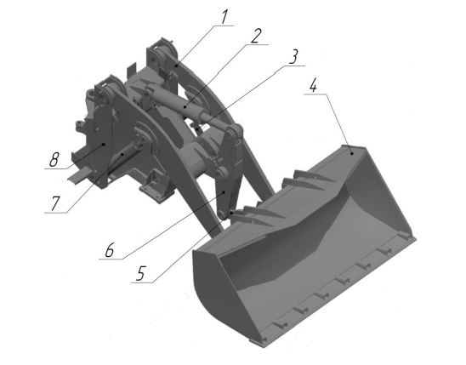
Грузоподъёмность ковша номинальная, т | 7
Вырывное усилие, развиваемое гидроцилиндрами, кН
- стрелы | 128
- ковша | 226
Вместимость ковша, м3
- геометрическая | 4,1
- номинальная | 4,5
Ширина режущей кромки, мм | 3100
Максимальная высота разгрузки при угле разгрузки 45° по режущей кромке ковша, мм | 3260
Вылет кромки ковша при максимальной высоте разгрузки и угле разгрузки 45°, мм, не менее | 1300
Угол запрокидывания ковша на уровне грунта, град | 40
Гидравлический цикл, с | 11,6
Гарантийный период: - 12 месяцев или 2000 моточасов (что наступит ранее) с даты поставки.

ВСЕСЕЗОННЫЕ СМАЗОЧНЫЕ МАТЕРИАЛЫ И ЭКСПЛУАТАЦИОННЫЕ ЖИДКОСТИ
- моторное масло | SAE10W-40 API CI-4
- трансмиссионное масло | SAE80W-90 API GL-5
- гидравлические масла и специальные жидкости условий эксплуатации при температуре | от +40ºС до -50ºС
Облицовка К-708-УДМ | Кабина, капот и крылья – пластиковая облицовка.
ДОПОЛНИТЕЛЬНАЯ КОМПЛЕКТАЦИЯ ДЛЯ РАБОТЫ В УСЛОВИЯХ КРАЙНЕГО СЕВЕРА
Дополнительное утепление моторного отделения | Комплектуется
Установка обогреваемого фильтра очистки топлива | Комплектуется
Установка автономного воздушного отопителя кабины фирмы «Eberspecher Airtronic D4» или «Планар 44Д» | Комплектуется
Рукава высокого давления в арктическом и шланги в арктическом исполнении | Комплектуется

Внешний вид Фронтальный погрузчик "Кировец" модели К-708ПК7 без учёта цветового оформления заказчика:

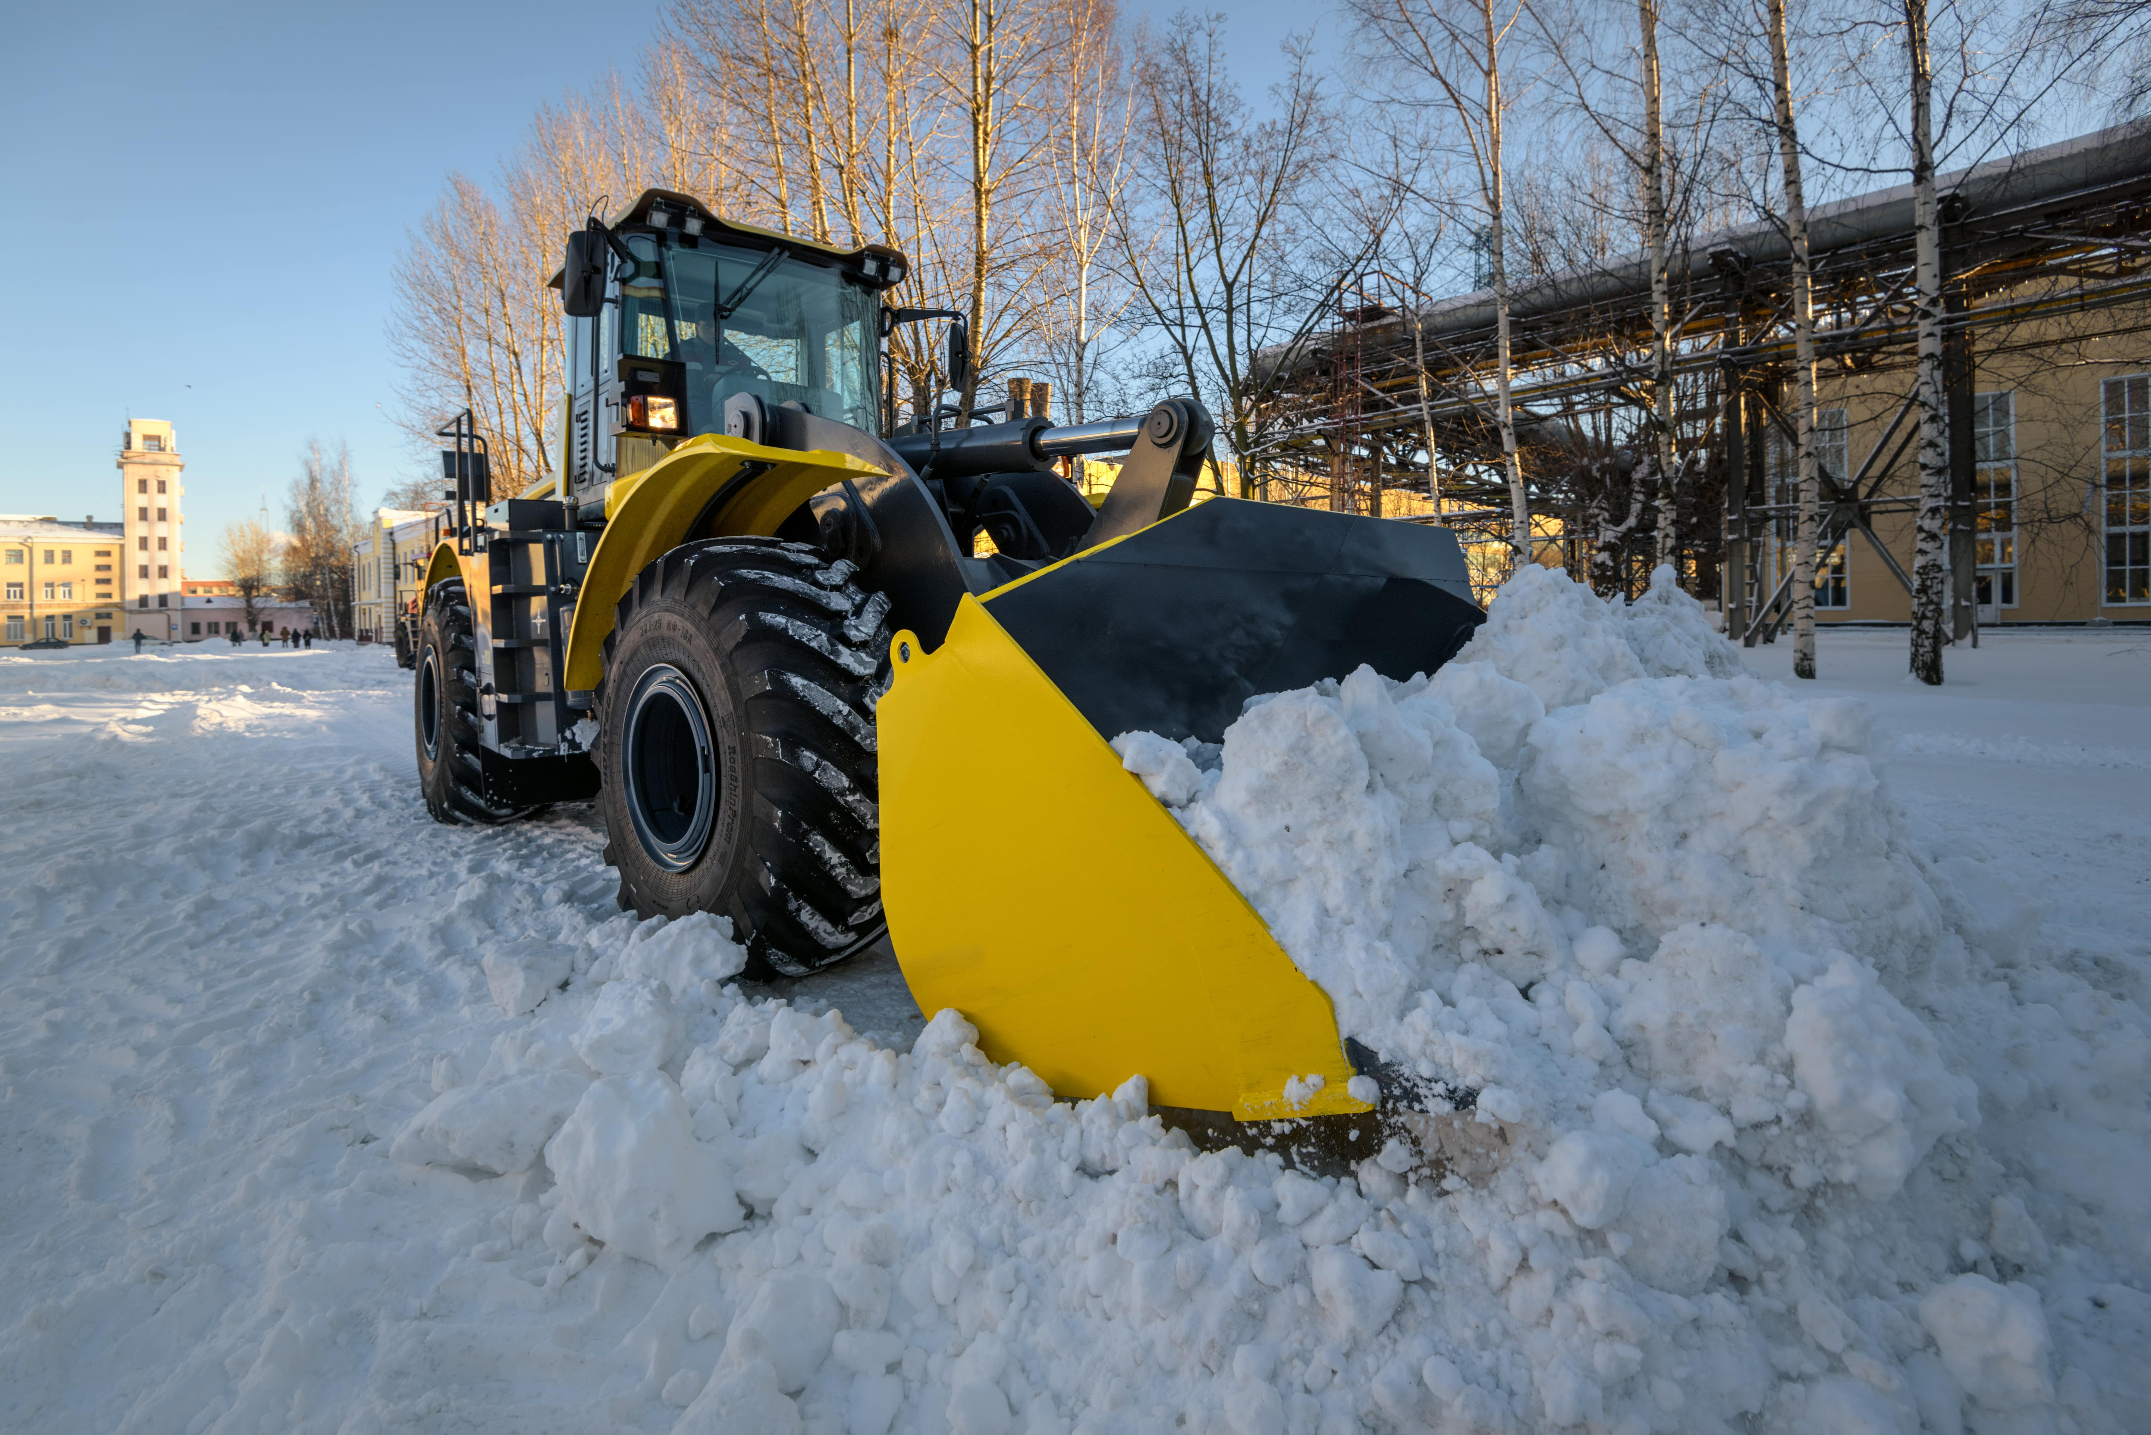 | 